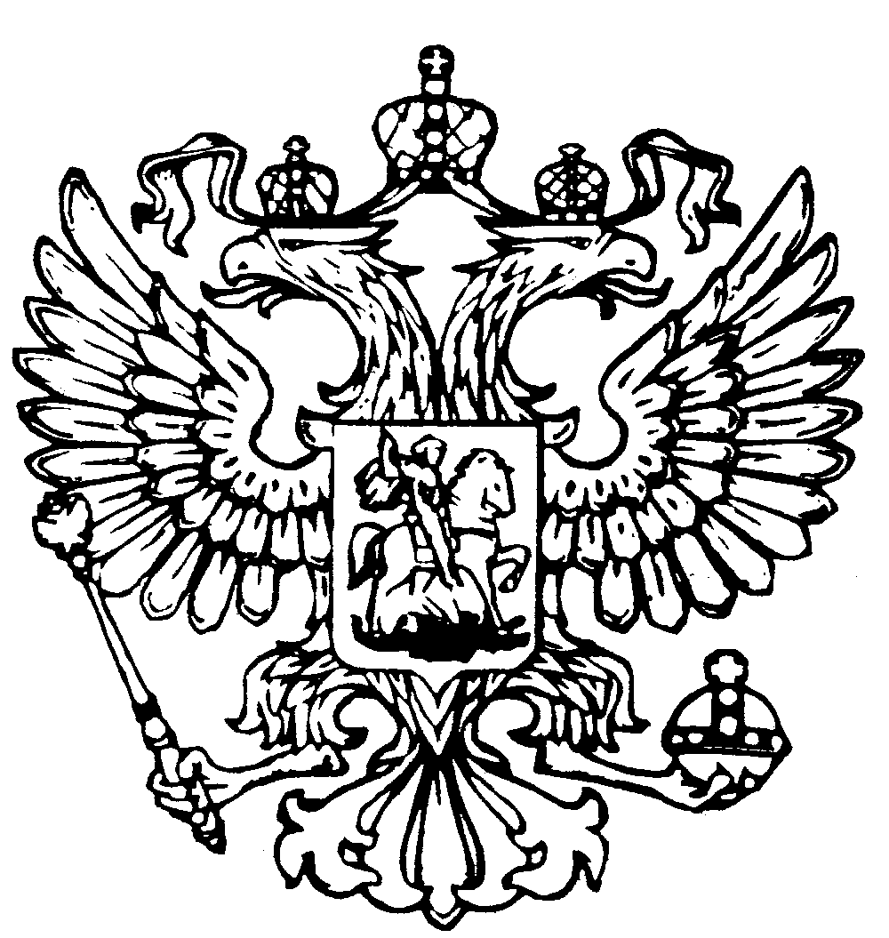
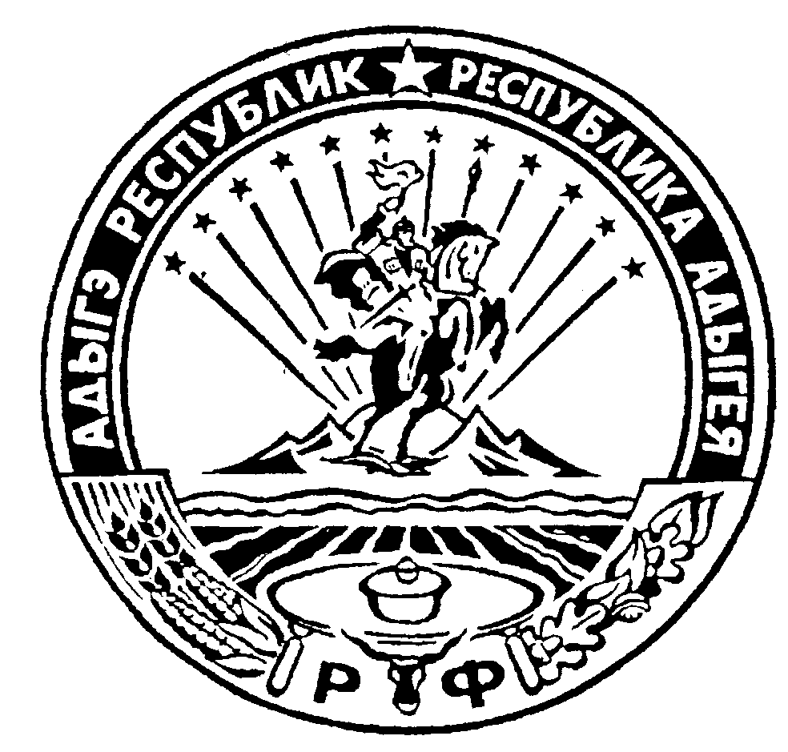
Российская Федерация
Республика Адыгея
Совет народных депутатов
муниципального образования
«Дондуковское сельское поселение»

Р Е Ш Е Н И Е
от «09» ноября 2018 г. №97
ст. Дондуковская
« О внесении изменений и дополнений в решение Совета народных депутатов муниципального образования « Дондуковское сельское поселение» от 27 декабря 2017 года №66 «О бюджете муниципального образования «Дондуковское сельское поселение» на 2018 год и на плановый период 2019-2020 гг.»

Рассмотрев предоставленные главой муниципального образования «Дондуковское сельское поселение» предложения о внесении изменений в решение Совета народных депутатов муниципального образования «Дондуковское сельское поселение» от 27 декабря 2017 года №66 «О бюджете муниципального образования «Дондуковское сельское поселение» на 2018 год и на плановый период 2019 и 2020 годов», в соответствии со статьей 184.1 Бюджетного кодекса РФ, в соответствии со ст.14 Федерального закона РФ от 06.10.2003г. № 131-ФЗ «Об общих принципах организации местного самоуправления в РФ», Уставом МО «Дондуковское сельское поселение», согласно ст. 27 Положения о бюджетном процессе в муниципальном образовании «Дондуковское сельское поселение» в целях рационального использования бюджетных средств, Совет народных депутатов муниципального образования «Дондуковское сельское поселение»
РЕШИЛ:
1. Внести в решение Совета народных депутатов муниципального образования «Дондуковское сельское поселение» от 27.12.2017 г. № 66 «О бюджете муниципального образования «Дондуковское сельское поселение» на 2018 год и на плановый период 2019-2020 гг.», следующие изменения и дополнения:
Статья 1. Основные характеристики бюджета муниципального образования «Дондуковское сельское поселение» на 2018 год и плановый период 2019 и 2020 годы изложить в новой редакции:
«1.Утвердить основные характеристики бюджета муниципального образования «Дондуковское сельское поселение» на 2018 год:
1) прогнозируемый общий объем доходов бюджета муниципального образования «Дондуковское сельское поселение» в сумме 33 786,6 тысяч рублей, в том числе налоговые и неналоговые 14 851,0 тысяча рублей, безвозмездные поступления 18 935,6 тысяч рублей.
2)общий объем расходов бюджета муниципального образования «Дондуковское сельское поселение» в сумме 36 424,5 тысяч рублей.
3)дефицит бюджета муниципального образования «Дондуковское сельское поселение» в сумме 2 637,8 тысячи рублей, в том числе с учетом снижения остатков средств на счетах по учету средств бюджета муниципального образования «Дондуковское сельское поселение» в сумме 2 159,4 тысячи рублей.
2. Приложения 2,3,4,5 изложить в новой редакции согласно приложениям 11,13,15,21;
3. Опубликовать (обнародовать) настоящее решение в газете «Красное знамя» и на официальном сайте администрации МО «Дондуковское сельское поселение» www.donduk.sp@mail.ru;
4. Настоящее решение вступает в силу с момента его опубликования.

Глава МО
«Дондуковское сельское поселение» Н.Н. Бровин

